ЕНДОСКОПИ И ЊИХОВА ПРИМЕНА У РОБОТСКИМ СИСТЕМИМА

М. Николић,¹ И. Петровић,¹ З. Голубовић, ²
¹Универзитет у Београду, Машински факултет, Биомедицинско инжењерство, Краљице Марије 16, Београд, СР Србија,
marinannikolic@gmail.com, petrovicivana89@gmail.com
²Универзитет у Београду, Машински факултет,
Краљице Марије 16, Београд, СР Србија, zgolubovic@mas.bg.ac.rs.

Сажетак: Ендоскопска хирургија је постала стандарад за обављање више врста хируршких процедура, и има примену у дијагностици и терапеутским методама. Ендоскопи су уређаји малих пречника, који се доводе у телесне шупљине или отворе и на тај начин обезбеђују лекару увид у одређени део организма. Могу бити у виду ендоскопских капсула и у склопу теледиригованих роботских система. Капсуларна ендоскопија, као обећавајуће дијагностичко средство, представља готово савршен производ направљен од биокомпатибилних материјала, димензионално изузетно повољан, применљив у слабије приступачним деловима људског тела, а при томе не угрожава ткиво органа кроз које се креће. У овом раду биће дат преглед врста и конструкција ендоскопа и ендоскопских капсула. Поред поменутог, овде ће бити представљен и један роботски систем, da Vinci. Овај систем у свом саставу има ендоскоп (EndoAsisst) који је дизајниран као асистентски манипулаторски ендоскоп.

Кључне ријечи: Ендоскопи, Капсула, Роботски системи у хирургији

ENDOSCOPES AND THEIR APPLICATION IN ROBOTIC SYSTEMS

Abstract: Endoscopic surgery has become the standard for performing many types of surgical procedures, and has applications in diagnostic and therapeutic methods. Endoscopes are devices of small diameter, that can be inserted in body cavities or holes, and thus provide doctor access to certain part of the body. They can be in the form of endoscopic capsule and within remote controlled robotic systems. Endoscopic capsule, a promising diagnostic tool, an almost perfect product is made of bio-compatible material, dimensionally very favorable, applicable in less accessible parts of the human body, while not threatening the tissue of organs it moves through. This paper provides an overview of the type and structure of endoscopes and endoscopy capsules. In addition to this, it will be also presented a robotic system, the da Vinci system. This system consists of an endoscope (EndoAssist) which is designed as an assistance manipulating the endoscope.
Key Words: Endoscopes, Capsule endoscopy, robotic systems in surgery
УВОД

Eндоскопска хирургија је постала стандард за обављање више врста хируршких процедура, у медицинске и стоматолошке сврхе. Доступност имиџинг уређаја омогућава хирургу или зубару увид у одређену област кроз ендоскоп малих пречника који се доводи у телесне шупљине или отворе. Овакав вид прегледа је минимално инвазиван, смањује нелагодност и трауме пацијената. Метода флексибилне ендоскопије се наметнула због високе дијагностичке тачности, међутим и даље постоје техничка ограничења јер се поступак слабо толерише од стране пацијената, што је довело до ниске стопе скрининга. Ендоскопи се доста користе у хирургији, првенствено при лапароскопским операцијама. У таквим случајевима све чешће се користе роботизовани ендоскопи, или ендоскопи у склопу неког роботског система. Један такав ендоскоп је EndoAssist који поред тога што може да буде у склопу роботског система (нпр. da Vinci система) може да се користи и самостално. Основна предност роботизованих ендоскопа у односу на класичне је то што њима хирурзи управљају покретима главом или гласовним командама и на тај начин им остају слободне руке за неке друге процедуре.
Oчекује се да ће нова генерација гастроинтестиналних техничких достигнућа, бежичних ендоскопа, побољшати дијагностичке и терапеутске могућности у борби са обољењима [1]. Такође, очекује се и пораст заступљености роботизованих система у операционим салама која је тренутно доста ниска. Разлог слабе заступљености ових система је висока цена, комплексност и величина, као и време њиховог стартовања и цена одржавања.

ЕНДОСКОПИ

Ендоскоп је инструмент који уводимо у организам. Може бити крут или еластичан. У зависности од регије у организму, за чији је преглед намењен, постоје ендоскопи различитих димензија. Конструисан је да подноси високе температуре у аутоклавима приликом стерилизације.
Постоје системи за једнократну употребу који имају своје предности, међутим, ипак нису тако савршени као системи за сталну употребу. Инструмент је варијабилне дужине и пречника, са посебним оптичким влакнима, у виду флексибилног црева за преглед унутрашњих телесних шупљина (органа). Ендоскопом се истражују аномалије изгледа и функција унутрашњих органа (једњака, желуца и првог дела танког црева...) и, ако се сматра потребним, омогућавају обављање биопсије (узимање малих узорака ткива) за патолошки преглед и постављање дијагнозе.
Улога ендоскопа је стварање визуелне потврде (доказа) проблема – канцера, запаљења или сличних промена слузокоже органа, и прикупљање узорака ткива или уклањање проблематичног ткива. Унутар инструмента налази се неколико пролаза у који се могу ставити помоћни инструменти као што су клешта, петље, четкица за цитологију, ласер, каутер и сисаљка. Ваздух и вода се такође могу спроводити кроз инструмент чиме се омогућава чишћење слузнице и њен бољи приказ. Ендоскоп је опремљен оптичким системом од чијег квалитета директно зависи и квалитет рада самог ендоксопа. На глави или ручки ендоскопа налазе се два контролна уређаја којима се управља врхом инструмента: горе-доле и лево-десно. Глава ендоскопа је повезана са посебним извором светлости. Додатна опрема укључује додатни поглед за другог оператера, ултразвучну сонду и уређаје за фотографско и видео снимање [2].
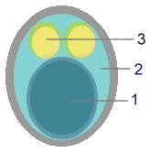
Слика 1. Попречни пресек ендоскопа: 1-Оптички систем, 2- Простор за усисавање,
3- Простор за пролаз инструмената за операцију.
Првобитни ендоскопи су, везу између елемената уређаја и видео екрана реализовали кабловима. У другој етапи ендоскопских унапређења, комуникација између уређаја и екрана, тј. пренос видео сигнала је бежичан и врши се уз помоћ сензора за слику. У зависности од конфигурације имиџинг уређаја, сензор се може наћи у оквиру електричних кола или ван њих. Цео уређај за сликање може бити постављен на дисталном врху ендоскопа или, далеко од преостале електронике, где је контролна кутија. Контролна кутија служи за комуникацију и удаљена од саме конфигурације за сликање. Конструкција такође омогућава уграђивање уређаја за сликање у кућиште стандардне медицинске камере која је прилагођена за употребу у традиционалним ендоскопима са оптичким штаповима.

ВРСТЕ ЕНДОСКОПА

Постоје три врсте ендоскопа: ендоскопи са оптичким влакнима (флексибилни), видео ендоскопи и крути (хирушки) ендоскопи. Основу флексибилних ендоскопа чине 20-40 000 оптичких влакана од финог стакла, чији је пречник 10 микрометара. Предност ове врсте ендоскопа је флексибилност у смислу да савијање не утиче на квалитет слике, мали пречник и директан преглед лекара (без монитора), док су недостаци лошији квалитет слике у односу на круте и видео ендоскопе због ограниченог броја пиксела.
а)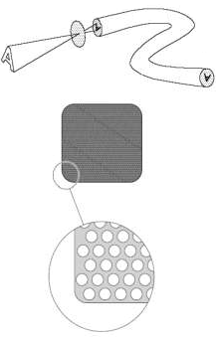 б)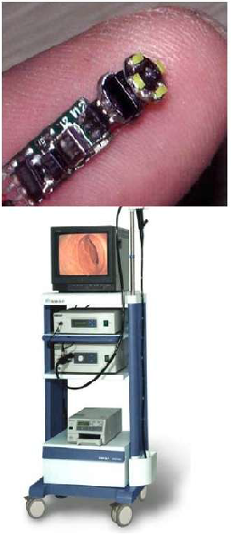
Слика 2. а) Сноп оптичких влакана, б) Сензор и монитор видео ендоскопа
Видео ендоскопи су механични слични ендоскопима са оптичким влакнима, разликују се по жицама које замењују оптички сноп. Такође, садрже CCD чип који се налази на врху сонде. Предност оваквих уређаја је бољи квалитет слике, преглед слика на монитору и бољи дизајн инструмента и техника руковања, док су мане димензије сонде (не може бити мања од 5 mm) и то што нема директног преноса слике.
Код крутих ендоскопа слика се преноси системом сочива. Квалитет слике је бољи, извор светлости ефикаснији, може бити различитих пречника и имати различите углове гледања. Хирушки ендоскопи имају примену у лапароскопији, артроскопији, ендо-урологији, гинекологији и протоскопији.
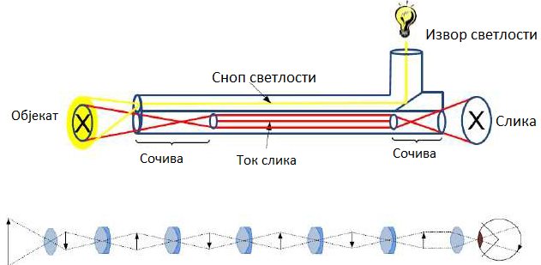
Слика 3. Крути ендоскоп

ДЕЛОВИ ЕНДОСКОПА

Ендоскоп чине део са прикључцима, контролни део и канал за убацивање инструмената. Део са прикључцима (Слика 6.) чине прикључци за довод воде, ваздуха, светлости, сукције, CO2, као и електронски контакти компатибилни са процесором и светлосним извором. Контролни део чине контролна глава и канал за инструменте, који се састоје из две главе за подешавање угла (горе-доле, лево-десно), прекидача за ваздух, воду, сукцију, прекидача за модификацију или снимање слика и инструмената са оптичким влакнима који имају окулар на врху контролног дела за директан преглед слике. Врх ендоскопа је део који се убацује у пацијента и садржи један или два канала за инструменте, један или два снопа влакана (некохерентно светло), канал за ваздух и воду, сноп за пренос слике или сензор са проводником, конекторе и жице за подешавање угла [3].
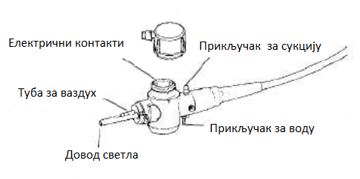
Слика 4. Део са прикључцима

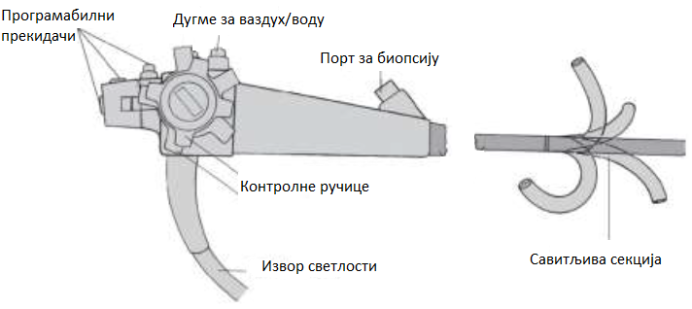
Слика 5. Контролни део и канал са инструментима
Од изузетне важности за данашње ендоскопе су димензије самог уређаја, тј. постоји потреба за што мањим ендоскопима који ће бити погодни за употребу у мање приступачним регијама људског организма. Минијатуризација компонената уређаја омогућила је смањење комплетног склопа, али и довела у питање квалитет добијених слика. Ипак најмодернији сензори слике обезбеђују довољно добар квалитет слика и минијатурне ендоскопске уређаје. Најчешће су у употреби CCD и CMOS сензори. Њихова улога је претварање оптичке слике у електрични сигнал.

КАПСУЛАРНА ЕНДОСКОПИЈА

Капсуларна ендоскопија је настала крајем 1980. година [4]. Ендоскопски уређај облика капсуле први пут је коришћен на људима 1999. године [4]. Употребљава се гутањем попут стандардне пилуле. Не постоји могућност контроле над њеном путањом. Током кретања кроз људско тело ствара фотографије и има могућност преноса 50000 колор снимака [4] током проласка кроз систем за варење. Димензије капсуле су 26 x 11 mm [2], састоји се од оптичке куполе, осветљења у виду лед диоде, CMOS сензора, батерије, антене, одашиљача, сочива и његовог држача. Облик капсуле омогућава лаку оријентацију дуж пробавни систем човека. CMOS представља најважнији део капсуле који је осетљив и ствара фотографије довољно доброг квалитета. Ограничења ове капсуле могу бити анатомске природе, али и техничке: лошији квалитет снимака, немогућност прецизне контроле положаја капсуле у телу, немогућност узимања узорака или лечења.
Истраживања су показала да је капсуларна ендоскопија обећавајуће дијагностичко средство за примену код пацијената са опскурним гастроинтестиналним крварењем. Осетљивост методе је 88,9%, специфичност 95% и тачност позитивних и негативних резултата 97% и 82,6% респективно [5]. Проблем који се може јавити је задржавање капсуле у организму пацијента, што се решава хирушким путем.
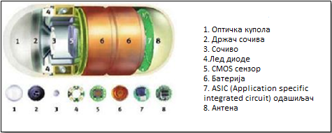
Слика 6. Ендоскопска капсула

SAYAKA КАПСУЛА ЗА ЕНДОСКОПИЈУ НОВЕ ГЕНЕРАЦИЈЕ

Sayaka је нови тип ендоскопске капсуле, једноставно дизајниране за потребе стварања слика целе унутрашње површине дужином комплетног дигестивног тракта. Систем за обраду слика Sayaka капсула је изузетног квалитета. Снимљене слике преносе се до пријемника, а затим обрађују у велике серије преклапајућих мозаичних слика. Овe "мозаик" слике су креиране тако да дају комплетан увид у 6 до 8 метара дуге канале за варење [6]. Резултат је цев у облику тракта који може бити "сециран", чиме се добија преглед у другој форми, једноставнијој за преглед. Развијен тракт може бити ускладиштен у дугом и континуираном облику. Свака тачка тракта може бити увећана до 75 пута на екрану [6].
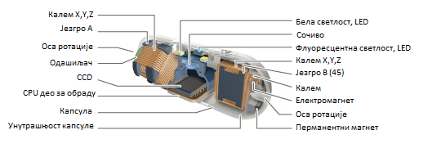
Слика 7. Делови Sayaka капсуле за ендоскопију

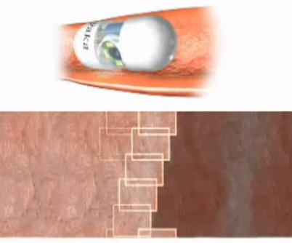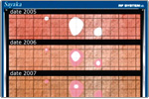
Слика 8. Стварање слике Sayaka капсулом
Кретање видео слике се може поновити исто као што је забележено, што омогућава лекарима да препознају суптилно кретање ћелије и направе дијагнозу у вези те ћелије. Такође је могуће измерити величину поља и површине оболелих делова тако преклопљених на "мрежасти софтвер" са прецизношћу у 0.1 mm [6]. Оваква, нова технологија може радити и за добробит других постојећих медицинских апликација. На пример, Sayaka има способност да помогне лекарима у лоцирању и праћењу секуларне дисторзије. Уганути делови се онда могу наметнути поређењем сваке две снимљене слике.
Посматрање добијених слика при коришћењу конвенционалне капсуле се сматра дуготрајаним задатаком са тачке гледишта доктора. Следећа генерација капсула, међутим, пружа нове методе за испитивање дигестивног тракта, показујући унутрашњост целог тракта у непрекидном приказу. Sayaka има потенцијал значајне улоге у медицинским прегледима у будућности [6].

МАГНЕТНА ЕНДОСКОПСКА КАПСУЛА СА СИСТЕМОМ ЗА НАВОЂЕЊЕ

University College Cork, из Ирске, представио је магнетну ендоскопску капсулу са системом за навођење [7]. Њихова идеја је била оптимизација дизајна и конструкције електромагнета погодног за навигацију капсуле и модификовање класичне ендоскопске капсуле уградњом магнета уместо уобичајених батерија.
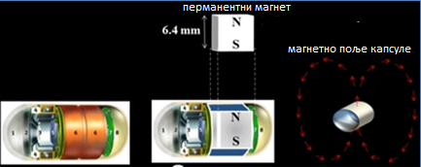
Слика 9. Модификована капсула

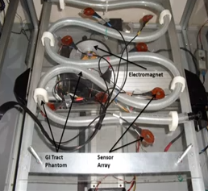
Слика 10. Модел танког црева коришћен при експерименту

ЕНДОСКОПИ У РОБОТИЗОВАНОЈ ХИРУРГИЈИ

Роботизована хирургија подразумева употребу робота за обављање појединих хируршких процедура. Оправдање за увођење робота у операционе сале су велике предности које они пружају, као што су мали резови, брз опоравак, смањен обим крварења, мање бола...
Хируршки роботи могу да се користе као асистенти, за симулацију или за телеоперацију. Асистентски роботи су углавном ендоскопски системи који имају улогу да пружају хирургу визуелну информцију о оперативној регији. Оваквим ендоскопским системима се, у већини случајева управља гласовним командама, што хирургу оставља слободне руке за обављање других процедура. Хируршки симулатори омогућавају развијање психомотеорних вештина и углавном се користе за обуку. Уз помоћ симулатора хирурзи стичу искуство а да при томе нема опасности за пацијента. Телеоперативни системи омогућавају да хирург изврши операцију а да при томе није физички присутан у операциониј сали у којој се налази пацијент. Овакви системи се заснивају на принципу: хирург управља манипулаторима, односно џојстицима који се налазе на главној (мастер) конзоли; његови покрети се преносе на конзолу са монипулаторима који покрећу инструменте. Главна конзола, за којом седи хирург, може да се налази у одвојеној просторији која не мора да буде стерилна и да преко ње управља манипулаторима са инструментима који се налазе у операциониј сали. Телеоперације би у будућности могле да омогуће хирурзима да са мирне и безбедне локације оперишу војнике на бојном пољу, или да оперишу пацијенте који имају заразне болести.
Главна предност ових роботских система са конзолама су додатни степени слободе кретања инструмената што хирурзима омогућава да манипулишу инструментима на прецизнији начин него при класичним отвореним операцијама [8]. Иако ови системи још увек нису у великом броју заступљени у стандардним операционим салама, развој једноставнијих, компактнијих, преносних роботских система који су једноставни за употребу и погодни за различите примене довешће до њихове веће заступљености [9].
Приликом конструисања оваквих робота битан је избор материјала јер одређене компоненте морају бити способне да издрже високе температуре стерилизације. Већина робота се прекрива стерилним кесама да би се избегла стерилизација компонената у бази и компонената које нису у контакту са пацијентом. Недостатак код стерилних кеса је у томе што могу да се покидају у току операције, а и потребно је додатно време да би се робот упаковао.

EndoAssist ЕНДОСКОП

EndoAssist је робот који је дизајниран као асистентски манипулаторски ендоскоп. Састоји се од артикулисане руке и базе која је димензија 520 x 821 mm и може да мења висину од 1,470 до 2,170 mm [9]. Такође, овај робот може да ротира 360° око хоризонталне осе, док му је опсег нагиба од -45° до 90° у односу на хоризонталну осу [10].
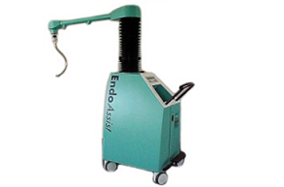
Слика 12. EndoAssist ендоскоп
Овај робот за асистенцију се помера као одговор на померање главе хирурга. Другим речима, EndoAssist је роботизован телеманипулатор са три степена слободе кретања [11]. Хирургу се око главе ставља трака опремљена трансмитерима који шаљу таласе пријемнику. Како хирург помера главу, детектују се различити сигнали и користе се за прорачун правца. Контролер EndoAssist-а конвертује ове сигнале у покрете камере [9,11]. Односно, ако жели да помери камеру у лево, хирург помера главу у лево. Овакво контролисање еноскопа може да се оствари са релативно малим угловима помераја главе тако да хирург ни у једном тренутку не мора да одвоји поглед са монитора. Да би EndoAssist одреаговао на померај главе, хирург мора додатно да стисне ногом прекидач. Овај вид управљања се брзо савладава, након само три покушаја хирурзи су успевали да савладају контролу робота [11].
EndoAssist самостално стоји поред операционог стола и има точкове који омогућавају једноставно позиционирање. Рука EndoAssist-а која држи ендоскоп може да се одвоји заједно са ендоскопом од базе [10]. На тај начин је олакшана стерилизација ендоскопа.
Код робота који се користе у хирургији веома је важно да испуне одређене стандарде који се тичу безбедности. EndoAssist има две методе контроле безбедности, „подешавање доње франице“ и „контрола онемогућене функције“ [12]. Подешавање доње границе подразумева подешавање најниже позиције ендоскопа пре операције. Софтвер контолише руку и зауставља је ако дође до предходно подешене границе, на тај начин је спречен контакт између ткива и ендоскопа. Функција контроле онемогућене функције зауставља кретање руке у случају да се пацијент помери, или ако је примењена додатна сила на роботску руку или базу EndoAssist-а.

Da Vinci РОБОТСКИ СИСТЕМ

Da Vinci роботски систем развио је Intuitive Surgical (Mountain View, CA, USA) 1998. године [13]. Da Vinci систем, приказан на Слици 13, састоји се од две конзоле, главне (мастер) конзоле и конзоле са манипулаторима инструментима. Конзолу са манипулаторима чине компјутерски-асистиране роботске руке, које омогућавају хирургу да оперише. Ове две конзоле, као што је већ наглашено, не морају да буду у истој просторији, чиме се олакшава процес стерилизације мастер конзоле.
Међутим, операција уз помоћ da Vinci система је веома тешка и неопходна је обука хирурга да би савладао потребне вештине. Неопходна координација око-рука, ограничена на слику на монитору, није вештина коју поседује велики број хирурга. Испитивања су показала да 10% хирурга нема неопходне визуелно-просторне вештине које су потребне за извршавање лапароскопских операција [14]. Развијене су различите обуке које хирурзи морају да прођу да би могли да изводе лапароскопске опарције уз помоћ робота.
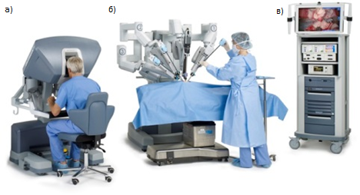
Слика 13. Da Vinci роботски систем, а) хирург и главна конзола; б) конзола са манипулаторима и инструментима; в) екран са сликом коју шаље ендоскоп

Конзола са манипулаторима инструментима

Стандардна конзола са манипулаторима инструментима da Vinci система (Слика 13.б) има три манипулатора, тј. три руке, од којих две држе инструменте а једна камеру. Овај систем је први имао EndoWrist инструменте који су артикулисани на дисталном крају да би што лакше имитирали покрете хирурга. Овакви инструменти омогућавају већу спретност, прецизност и контролу. Такође, омогућавају побољшано ушивање и манипулацију захваљујући додатним степенима слободе кретања у односу на класичне роботске хируршке системе [15]. Оваквом артикулацијом обезбеђује се седам степени слободе кретања [15-17] колико има и људска шака.
Роботске руке су монтиране на колица која имају квадратну шипку која имогућава позиционирање руку на различитим висинама. Ова шипка је дуга око 2 m [15]. Свака рука је подељена у два сегмента, кућиште и манипулатор. Кућиште руке је пасиван део и углавном се не помера када операција почне. За разлику од кућишта манипулатор је активна компонента и манипулише инструментима и камером, односно ендоскопом.
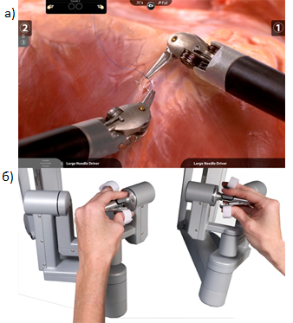
Слика 13. Горе: оперативна регија; доле: положај руку хирурга на манипулаторима главне конзоле

Главна конзола

Уз помоћ конзоле и стереоскопског погледа (који омогућава хирургу перцепцију дубине), хирург контролише роботске руке. На Слици 14.а, види се оперативна регија, док је на Слици 14.б приказан положај руку хирурга на мастер конзоли. Контролисање хирург може да изврши руком или ногом. Покрети руку хирурга се дигитализују и преносе до роботских руку, односно манипулатора инструментима [16]. Ове руке извршавају исте покрете као и хирург. Роботске руке, такође, елиминишу дрхтање руку хирурга. Велика предност је то што компјутер омогућава скалирање кретања, односно покрети манипулатора на конзоли се преносе на манипулаторе инструментима са редукцијом 3:1 или 5:1 [17]. Ендоскоп овог роботског система обезбеђује тродимензионалну слику [15-17] оперативне регије захваљујући бинокуларном погледу.

Визуелне перформансе da Vinci система

Употреба медицинске слике као водича током класичних отворених операција је добро утврђена пракса на пољу хирургије. Преоперативне слике добијене неком од рендген метода представљају признат алат у операционој сали. Постоји много сликом вођених хируршких техника које користе оптички систем да би пратили и лоцирали инструменте. Да Винци систем води хирурга кроз оперативни процес директном визуелизацијом. Парадигма директне визуелизације је та да хирург добија информацију о површини и понекад о структурама одмах испод површине, али нема информацију о ткиву испод инструмента за сечење [15]. Ово може да доведе не само до нежељеног крварења ако се пресече крвни суд који хирург не види, већ може и да доведе до непотпуне ресекције тумора.

ЗАКЉУЧАК
Минијатуризација ендоскопских уређаја донела је знатно виши ниво, док је увођење роботских система отворило нову еру медицинских апликација. Развој микротехнологије, биокомпатибилних материјала и минијатурних сензора за слику значајно је унапредио медицинске апарате и уређаје. Изузетно мале димензије ендоскопсих уређаја чине прегледе знатно пријатнијим и практичнијим те се стопа скрининга може повећати у наредним годинама.
Робототски системи отворили су раније неприступачне и немогуће апликације у микорохирургији. Одређени број роботски асистираних минимално инвазивних система је комерциално доступан, али не и знатно заступљен. Слаба заступљеност је последица високих цена система, комплексности, величине, ограниченог и постепеног усвајања нових, знатно другачијих метода.
Дијагностичке и терапеутске методе су знатно побољшане, у смислу олакшаног руковања лекара, бољег осећаја пацијента, и што је најважније, ефикаснијих и ефективнијих резултата. Поред ефикасности и ефективности, у које првенствено спадају флексибилност и квалитет снимака, за савремене ендоскопске уређаје важна је биокоматибилност материјала од који су направљених, тј. чињеница да ендоскопски уређај ни на који начин не сме угрозити ткиво органа кроз чије се шупљине креће.
Све поменуте, а и многе друге, карактеристике наводе на нова истраживања јер, примена ендоскопа, посебно област лапароскопије, показује већ сада значајну модернизацију, олакшање и повећану ефикасност све већег броја дијагностичких и терапеутских процеса, што уз добру обуку лекара доводи до смањења оболелих и повећања броја излечених пацијената.

ЛИТЕРАТУРА
- Е. Аrtyomov, А. Fish, O. Yadid-Pecht, Image sensors in security and medical applications, International Journal Information Theories & Applications, Vol.14 (2007) 114-127.
- J. Waye, D. Rex, C. William, Colonoscopy Principles and Practice, Blackwell publishing, (2003).
- http://www.fujifilm.eu/eu/products/medical-systems/products/endoscopy/
- D. Fleischer, Capsule imaging, Clinical Gastroenterology and Hepatology Vol. 3-7 (2005) S30-S32
- M. Pennazio, R. Santucci, E. Rondonotti, C. Abbiati, G. Beccari, F. P. Rossini, R. De Franchis, Outcome of Patients with Obscure Gastrointestinal Bleeding after Capsule Endoscopy: Report of 100 Consecutive Cases, Gastroenterology, Vol. 126-3 (2004) 643-53.
- http://www.rfsystemlab.com/en/sayaka/
- C.O.Lionaird, S.P.Walsh, L.Barry, M.Buckley, J.Griffiths, T.Power, M.Oshea, F.Carpi, P.C.Marphy, An optimised Electromagnetic System for Endoscopic Capsule Propulsion: Report on a Benchtop Feasibility Study, Ireland,(2012).
- J. P. Ruurda, T. van Vroonhoven, I. Broeders, Robot-assisted surgical systems: a new era in laparoscopic surgery, Annals of The Royal College of Surgeons of England, Vol. 84 (2002) 223-226.
- P. Berkelman, J. Ma, A Compact Modular Teleoperated Robotic System for Laparoscopic Surgery; International Journal of Robotics Research, Vol. 28-9 (2009) 1198–1215.
- J. M. Gilbert, The EndoAssist™ Robotic Camera Holder as an Aid to the Introduction of Laparoscopic Colorectal Surgery, Annals of The Royal College of Surgeons of England, Vol. 91-5 (2009) 389–393.
- P. S. Finlay, A Robotic Camera Holder for Laparascopy; Armstrong Healtcare Ltd, High Wycombe HP13 7AG England, (2005) p. 129-132
- K. Taniguchi, A. Nishikawa, M. Sekimoto, T. Kobayashi, K. Kazuhara, T. Ichihara, N. Kurashita, S. Takiguchi, Y. Doki, M. Mori, F. Miyazaki, Robot Surgery - Classification, Design and Evaluation of Endoscope Robots, Edited by S. H. Baik, InTech, CC BY-NC-SA 3.0 license (2010).
- G. F. Buess, M. O. Schurr, S. C. Fischer, Robotics and Allied Technologies in Endoscopic Surgery; Archives of Surgery, 135-2 (2000) 229-235.
- J. D. Westwood, H. M. Hoffman, D. Stredney, S. J. Weghorst, Medicine Meets Virtual Reality; Art, Science, Technology: Healtcare (R)evolution, Vol. 50, Series: Studies in Health Technology and Informatics, IOS Press, Amsterdam, Netherlands, (1998).
- D. M. Kwartowitz, S. D. Herrell, R. L. Galloway, Toward image-guided robotic surgery: determining intrinsic accuracy of the da Vinci robot, Urologic Oncology: Seminars and Original Investigations, Vol. 1-3 (2006) 157-165.
- S. Maeso, M. Reza, J. A. Mayol, J. A. Blasco, M. Guerra, E. Andradas, M. N. Plana, Efficacy of the Da Vinci Surgical System in Abdominal Surgery Compared With That of Laparoscopy: A Systematic Review and Meta-Analysis; Annals of Surgery, Vol. 252-2 (2010) 254–262.
- G. Hubens, H. Coveliers, L. Balliu, M. Ruppert, W. Vaneerdeweg, A performance study comparing manual and robotically assisted laparoscopic surgery using the da Vinci system; Surgical Endoscopy, Vol. 17 (2003) 1595–1599;

Врста уганућа, искретања зглоба које је подељено или парцијално

